Anleitungen verstehen und befolgen | Rezept Grittibänz | M+I
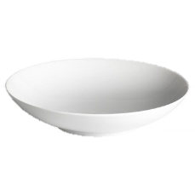
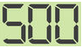
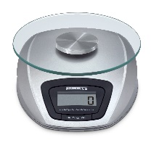
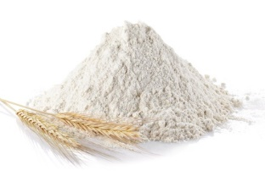
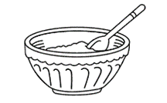

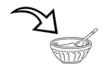
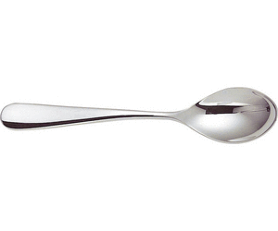
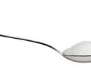
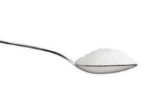
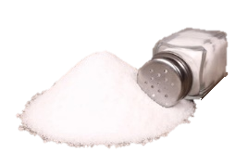

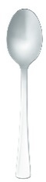
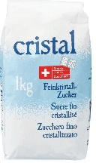
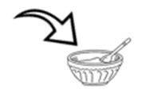

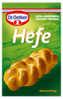
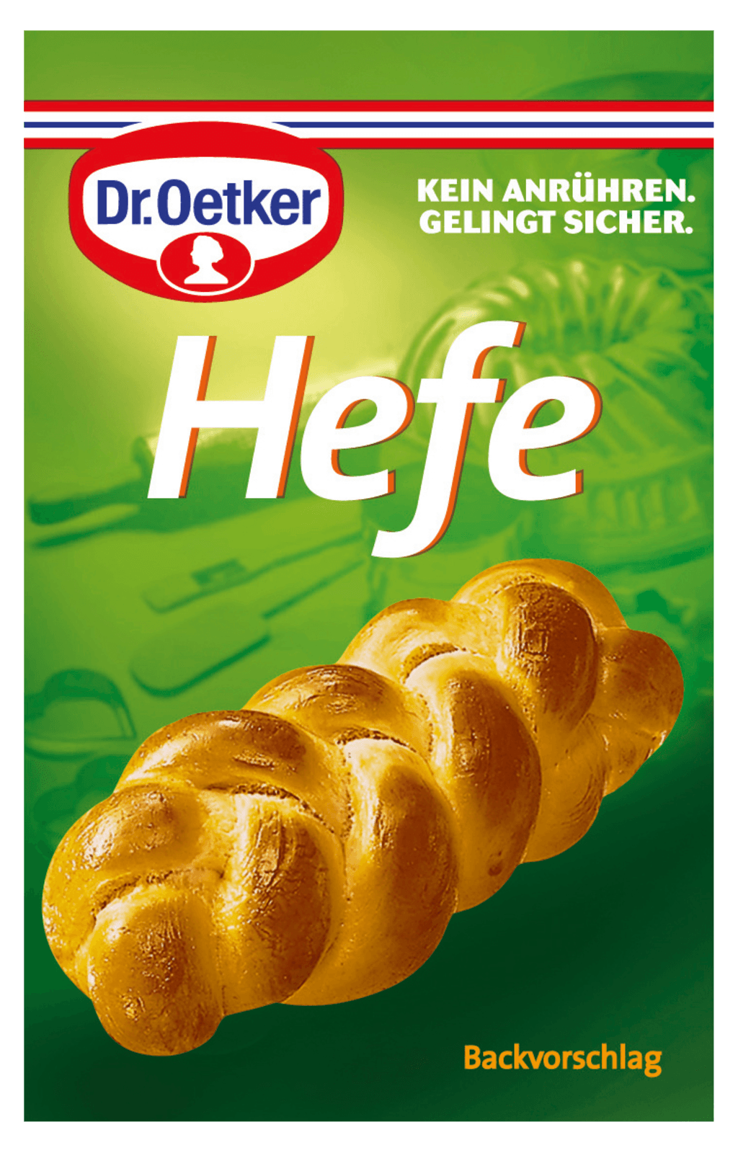
1

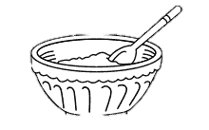

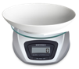
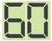
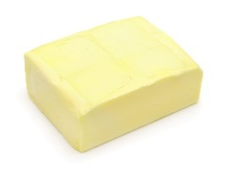

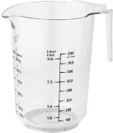
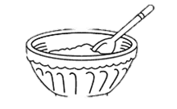
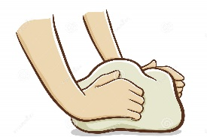

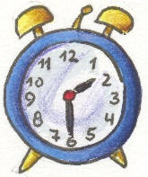
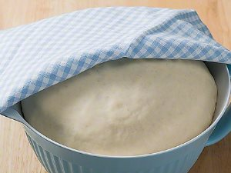

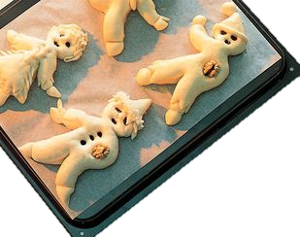
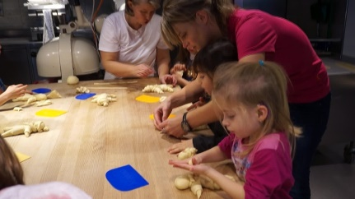

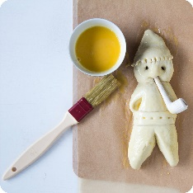
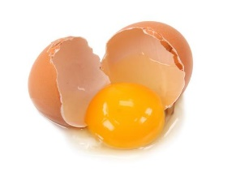
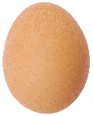

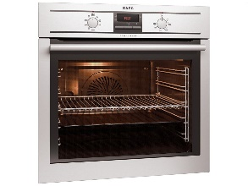
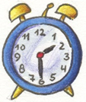
25’

Kommentar
Es empfiehlt sich, für diese Arbeit in Kleingruppen zu arbeiten. Die Kinder sollen dabei Schürzen tragen, damit die Kleidung nicht schmutzig wird. Die beiden Löffel (Teelöffel und Esslöffel) sind mit farbigen Punkten gekennzeichnet, damit sie nicht verwechselt werden. Der Teil «Grittibänz formen» wird von der Lehrperson geführt, wobei die Kinder ihren Grittibänz auch relativ frei gestalten können.
Folgendes Material soll bereitstehen:
- Alle Zutaten (500g Mehl, 1.5 Teelöffel Salz, 3 Esslöffel Zucker, 1 Päckli Hefe, 60g Butter, 300ml Milch, 1 Ei)
- Schürzen
- Schüssel mit Kelle
- Pinsel
- Kleine Schale für das Ei
- Waage
- Esslöffel
- Teelöffel
- Abtrocktuch
- Messbecher
- Backblech
- Backpapier
- Backofen
- Lappen
Das Backen wird von der Lehrperson geleitet. Die Grittibänzen werden in der unteren Hälfte des auf 180 Grad vorgeheizten Ofens ca. 25 Minuten gebacken. Anschliessend sollen die Grittibänzen herausgenommen werden und auf einem Gitter abgekühlt werden lassen.
Lehrplanverortung
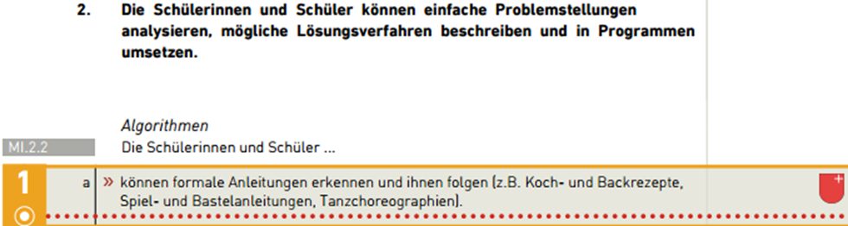
Bildnachweise
http://www.filetspitzen.de/wp/wp-content/uploads/2014/06/Mehl.jpg (verifiziert am 3.5.2017)
https://img.clipartfest.com/dce4fc825dbe52238a301fdcc27ce889_teaspoon-filled-with-salt-or-esslffel-clipart_245-160.jpeg (verifiziert am 3.5.2017)
https://thumbs.dreamstime.com/t/zucker-auf-einem-teel%C3%B6ffel-50228273.jpg (verifiziert am 3.5.2017)
https://image.migros.ch/original/70e9dcd24b18ff7a677ae76ac9f347a7e201112e/cristal-feinkristallzucker.jpg (verifiziert am 3.5.2017)
https://img.rewe-static.de/2204568/1097680_digital-image.png (verifiziert am 3.5.2017)
http://www.kinder-malvorlagen.com/_thmbs/essen-trinken/geschirr-schuessel-mit-teig.gif (verifiziert am 3.5.2017)
https://hohenauer.info/wp-content/fileadmin/bilder/posts/rezepte/grittibaenz/grittibaenz_01.jpg (verifiziert am 3.5.2017)
https://putzlowitsch.de/2015/01/22/butter-und-brot-ist-butterbrot/ (verifiziert am 3.5.2017)
http://cdn.idealo.com/folder/Product/3718/2/3718239/s1_produktbild_mid/fackelmann-messbecher-san.jpg (verifiziert am 3.5.2017)
https://img.coopathome.ch/produkte/250_250/RGB/3439293_001.jpg?_=1455463256053 (verifiziert am 3.5.2017)
https://img.clipartfest.com/9b5a52391095f00acdec2c1c81ad9275_teig-kneten-clipart-clipartfest-teig-kneten-clipart_1300-1009.jpeg (verifiziert am 3.5.2017)
http://www.mai-und-soehne.de/media/pictogramme/beschreibung-img/101431.jpg (verifiziert am 3.5.2017)
http://winkel.boererik.nl/media/catalog/product/cache/1/image/9df78eab33525d08d6e5fb8d27136e95/e/i/ei.png (verifiziert am 3.5.2017)
https://images-na.ssl-images-amazon.com/images/I/71rZajAJFSL._SL1200_.jpg (verifiziert am 3.5.2017)
https://hohenauer.info/wp-content/fileadmin/bilder/posts/rezepte/grittibaenz/grittibaenz_01.jpg (verifiziert am 3.5.2017)
https://www.pfister.ch/mam/celum/celum_assets/b1c/39c/7351961_LoftTeller_01_tif_product_m.jpg (verifiziert am 3.5.2017)
https://images-na.ssl-images-amazon.com/images/I/71zFb3QeDzL._SL1477_.jpg (verifiziert am 3.5.2017)
http://icon-icons.com/icons2/1129/PNG/512/leftarrowcurvedoutline_79991.png (verifiziert am 3.5.2017)
https://t4.ftcdn.net/jpg/01/06/14/93/240_F_106149339_RKLDQGz8HT4iQue0XeOyvTL2KsXkcbJu.jpg (verifiziert am 3.5.2017)
https://cdn.idealo.com/folder/Product/4152/4/4152493/s1_produktbild_gross/alessi-nuovo-milano-18-10-teeloeffel.png (verifiziert am 3.5.2017)
http://cdn2.micasa.ch/medias/sys_master/zoom/e/4/f/c/id_9031746650142_zoom.jpg (verifiziert am 3.5.2017)
https://img.clipartfest.com/8d0797183ce33c1698e63b079c8b4955_magnification-glass-clip-art-lupe-clipart-kostenlos_600-596.png
http://www.nibis.de/~niff/material/bild/gegenstaende/original/wecker.jpg (verifiziert am 3.5.2017)
http://images01.asklubo.com/fresh-egg.jpg/100.324 (verifiziert am 3.5.2017)
https://cfvod.kaltura.com/p/1719221/sp/171922100/thumbnail/entry_id/1_ipj27otb/version/100011/width/834/height/504 (verifiziert am 3.5.2017)
https://www.besondersgut.ch/wp-content/uploads/2016/11/pinsel_grittibaenz.jpg (verifiziert am 3.5.2017)

